1. **确定设计思路**
2. **词频统计设计需求：**

设计词频统计是为了统计一个文档当中出现的单词数量以及出现的次数，这么做的用意是给人们提供一篇文章当中出现的重点词汇，并对文章当中的重点词汇排序，让人们更清晰的划分文章当中的词汇重点

**（2）过程分析：**

1. 、程序需要读取一个文本里面的单词，可以是任意英文文本
2. 、至少统计100个词以上
3. 、用户可以同时查询多个单词出现的次数
4. 、单词出现的次数进行降序显示
5. 、统计文本单词及词频，并输出结果
6. 、在图形界面显示文件，通过点击文件显示文件具体统计结果
7. **词频统计器界面设计实现**

运用python进行程序设计，设计出一个词频统计界面，用户可以通过这个词频统计器对要进行统计的文章进行词频统计，要求至少统计100个词以上并且用户可以同时查询多个单词出现的次数，然后统计文本单词及词频，并输出结果，最后在图形界面显示文件，通过点击文件显示文件具体统计结果。

1. 工程设计概念图

（1）实现流程图

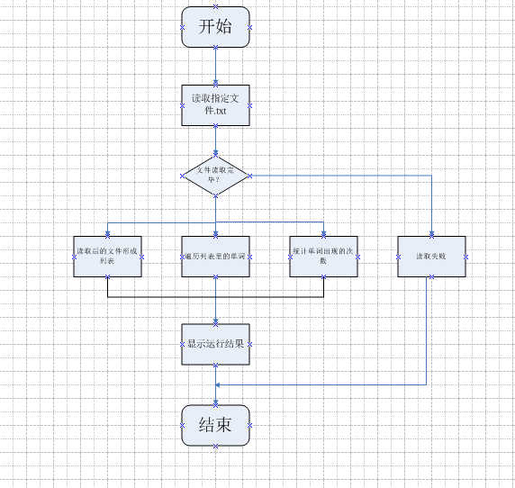

1. 词频统计器功能需求及具体设计

主函数

判断需要读取的文本文件是否读取成功

形成GUI词频统计器主界面

词频统计

判断文本文件是否读取成功

可视化窗口设计

计数器统计

遍历文件

统计所有词频

设置循环

关联文本域和滚动条

设计词频统计器按钮

设置输入框控制

显示读取文件的按钮

定义编辑器界面边框

导入可视化界面

1. 具体的代码实现

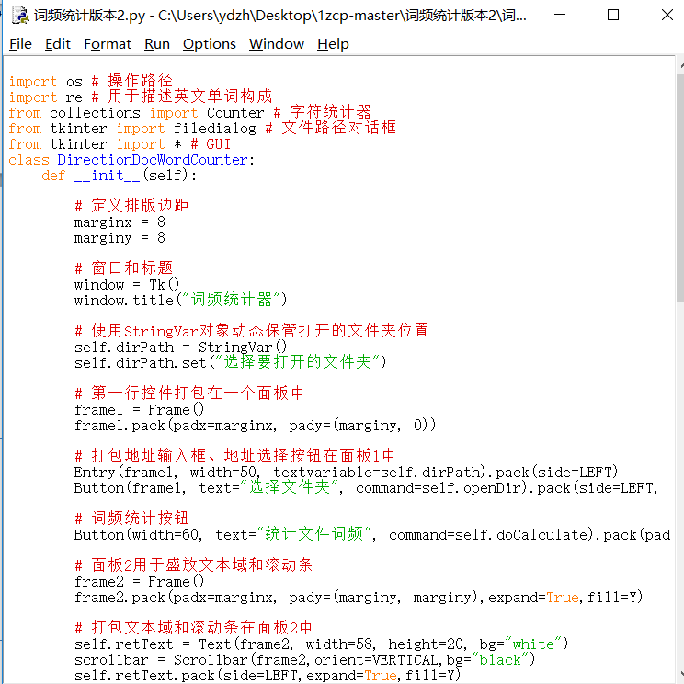

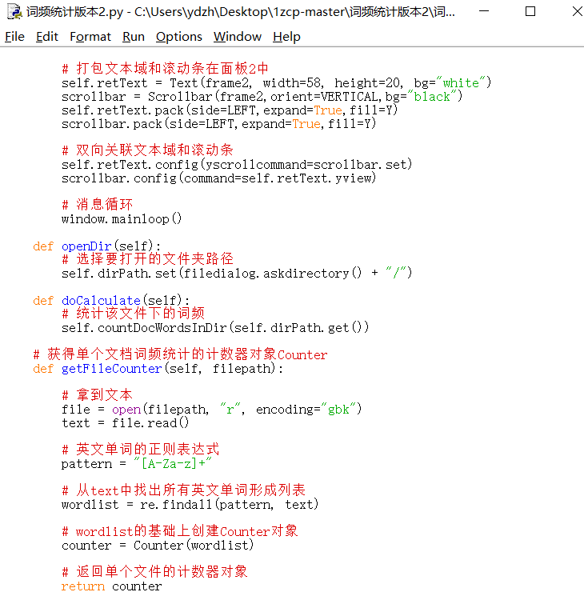

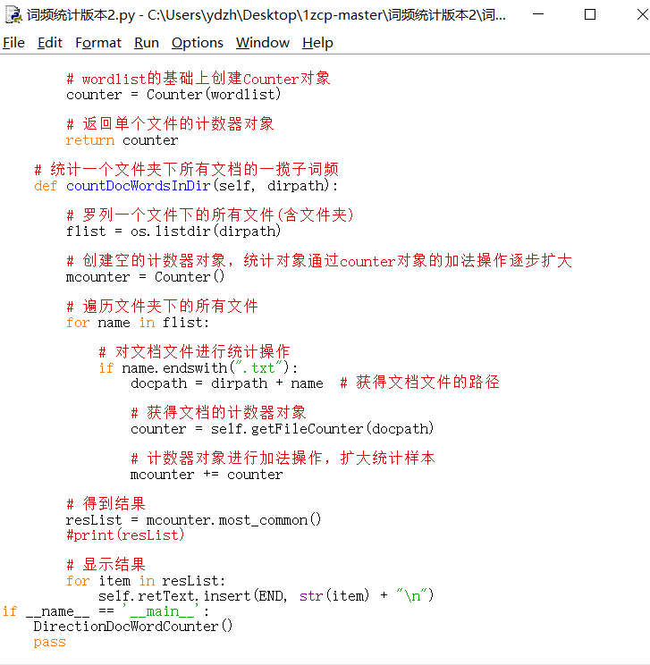

运行结果及数据分析：

1. 词频统计器界面：

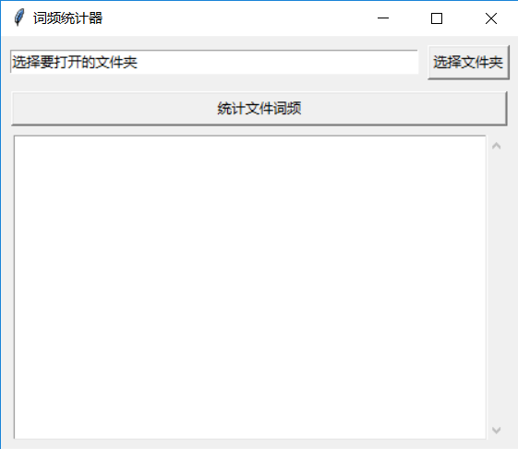

1. 选择文件路劲然后读取需要统计的文本：

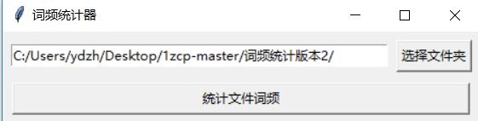

1. 在统计器界面显示最终的统计结果（统计结果降序排序）

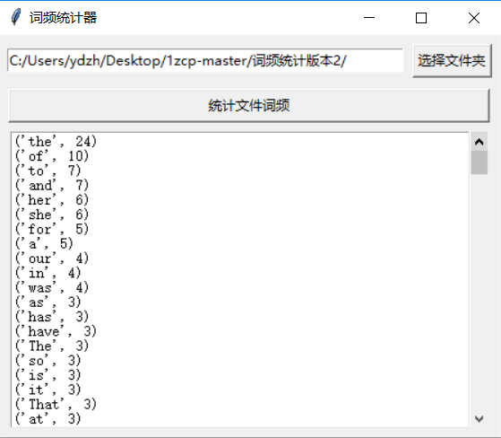

1. 关于软件的维护和改进

这个词频统计器界面比较简单，功能还需要一定程度的完善，可视界面窗口设计比较简单，进一步的改进和完善后还可以统计词数较多更加复杂的文本文件，可视化界面还可以进一步的优化管理。